СВЕРХРЕГЕНЕРАТОР
Известно, что регенеративный усилитель имеет наибольшую чувствительность, или усиление как раз перед возникновением генерации. Но использовать усилитель в таком режиме не удается, так как всегда существует опасность, что под каким-либо воздействием усилитель начнет генерировать. Есть схема, которая обеспечивает устойчивую работу и при самом высоком усилении. На сетку лампы регенеративного усилителя, настроенного на режим, когда колебания только что возникают, подается от внешнего источника напряжение, частота которого выше частоты модулирующего сигнала. Подав вспомогательное напряжение на сетку лампы, добиваются того, что с его частотой происходит возникновение и срыв колебаний. Режим периодического возникновения колебаний в регенеративном усилителе чрезвычайно повышает его чувствительность. Такая схема очень выгодна для приема ультракоротких волн. Приемник, построенный по ней, называется сверхрегенеративным (рис. 15). Для радиоуправления моделями довольно часто используются именно такие приемники.

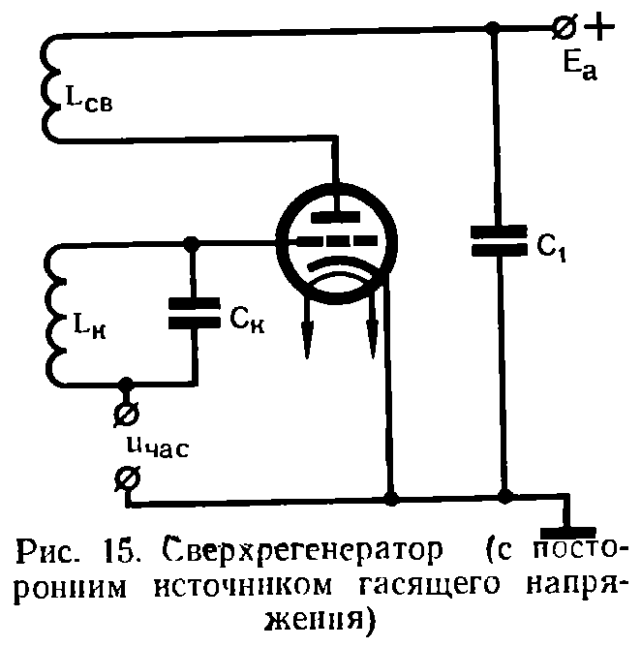

Они имеют чувствительность 5-10 мкв, просты в изготовлении и настройке, но низкая избирательность, высокий уровень шумов ограничивают их применение. Благодаря простоте схемы и довольно хорошим электрическим параметрам сверхрегенераторы широко используются в аппаратуре телеуправления.
Принципиальная схема сверхрегенеративного каскада на транзисторе дана на рис. 7.

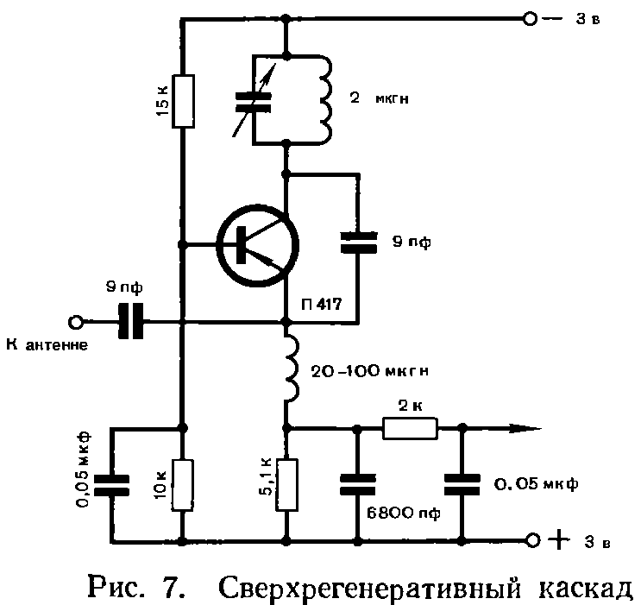

СВЕРХРЕГЕНЕРАТИВНЫЙ ПРИЕМНИК

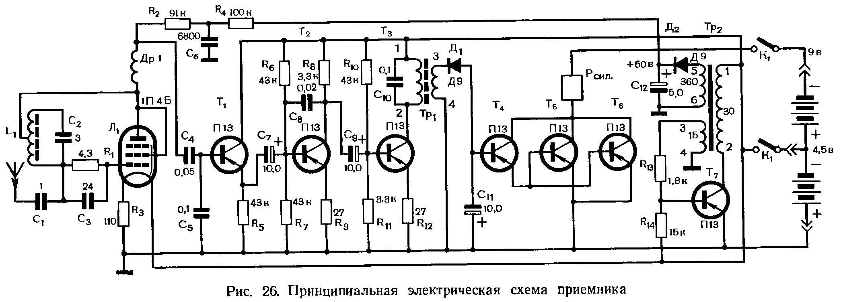

Рассматриваемую схему приемника длительное время используют в радиоуправлении моделями. Это сверхрегенеративный приемник с усилителем низкой частоты и усилителем постоянного тока, выполненными на транзисторах. В этом приемнике использована одна из разновидностей схем с так называемым самогашением генерации. Рассмотрим, как она работает (рис. 26).
Сверхрегенератор собран на лампе 1П4Б. Его колебательный контур L1C2 настроен на частоту передатчика. При включении питания в колебательном контуре возникают высокочастотные колебания, что вызывает в лампе 1П4Б сеточный ток. Этот ток заряжает конденсатор С3 таким образом, что на сетке лампы возникает отрицательное (относительно катода) напряжение. В результате лампа запирается этим напряжением. Происходит срыв генерации. Как только генерация сорвется, прекратится и заряд конденсатора С3. Этот конденсатор начинает разряжаться через сопротивление R1. Спустя некоторое время конденсатор разрядится настолько, что лампа откроется и генерация возникнет вновь.
Понятно, что главными элементами, определяющими, как часто будут происходить вспышки генерации и их срыв, являются конденсатор С3 и сопротивление R1. Таким образом, простая цепочка R1C3 позволяет обойтись без дополнительного генератора частоты гашения.
Радиолампа 1П4Б в первом каскаде приемника выполняет одновременно две задачи: служит для усиления высокочастотных колебаний, принятых антенной, и детектирует высокочастотные колебания. Благодаря этому на нагрузочном сопротивлении выделяются колебания модулирующей частоты, которая соответствует передаваемой команде. Связь антенны с приемником осуществлена с помощью конденсатора малой емкости С1. Отвод в катушке L1 подбирают опытным путем. Искать наилучшее положение следует между серединой катушки и ее сеточным концом. Катушка L1 имеет 16 витков провода ПЭ диаметром 1 мм, намотанных с шагом 1,5 мм на плексигласовом каркасе диаметром 15 мм. Дроссель Др1 предназначен для того, чтобы не пропустить высокочастотных колебаний в последующие цепи приемника. Этот дроссель представляет собой катушку, намотанную на корпус сопротивления МЛТ-1 величиной более 0,5 Мом. Число витков - 60, провод - ПЭШО диаметром 0,15 мм. Сопротивление R4 и конденсатор С6 образуют так называемую развязывающую цепочку.
С нагрузки R2 продетектированное лампой Л1 напряжение звуковой частоты через конденсатор С4 поступает на согласующий каскад, собранный по схеме эмиттерного повторителя. Назначение этого каскада - согласовать высокое выходное сопротивление сверхрегенератора с малым входным сопротивлением усилительного каскада Т2.
С сопротивления R5 через конденсатор С7 колебания поступают на вход усилителя Т. Усилитель Т2 собран по схеме с заземленным эмиттером. Для улучшения линейности амплитудной характеристики усилителя, повышения стабильности его работы, а также для некоторого увеличения входного сопротивления в цепь эмиттера включено небольшое сопротивление R9. Сопротивления R6 и R7 служат для обеспечения необходимого режима работы транзистора Т. С сопротивления нагрузки R8, включенного в цепь коллектора, усиленные колебания подаются через переходной конденсатор С9 на вход следующего каскада усиления Т3. Схема этого каскада аналогична предыдущей, за исключением нагрузки. В качестве нагрузки в коллекторную цепь этого усилителя включен трансформатор Tp1. Конденсатор C10 и первичная обмотка трансформатора Тр1, образуют параллельный колебательный контур, настроенный на частоту команды. Этим обеспечивается частотная селекция, т. е. выбор только одной частоты. Таким образом, командный сигнал звуковой частоты, соответствующий определенной команде, будет отделен от всех других возможных сигналов. Теперь остается выпрямить это напряжение звуковой частоты и полученное постоянное напряжение усилить до величины, необходимой для срабатывания силового реле. Выпрямляется напряжение диодом Д1. Конденсатор С11 сглаживает выпрямленное напряжение, а усилитель, собранный на трех транзисторах T4, Т5, Т6, усиливает мощность до необходимой величины. К выходу усилителя подключена обмотка силового реле. При появлении на входе приемника командного сигнала ток в обмотке силового реле значительно увеличивается, реле срабатывает, исполняя команду.
В качестве источника питания приемника используются две последовательно соединенные батареи КБС-Л-0,5. Но в приемнике применена еще и радиолампа, для анодного питания которой нужно напряжение 50 в. Необходимое напряжение обеспечивает преобразователь, собранный на транзисторе Т7 по схеме блокинг-генератора с трансформатором Тр2. Выпрямление напряжения, полученного с выходной обмотки трансформатора, осуществляется диодом Д2 и сглаживание - конденсатором С12.
В приемнике применены транзисторы П1З, которые при необходимости можно заменить другими с близкими параметрами. Все сопротивления приемника типа МЛТ-0,5 или МЛТ-0,25.
Данные трансформаторов Тр1 и Тр2 следующие: Тр1 выполнен с сердечником оксифер 1000 (размеры 20х5х10 мм). Первичная обмотка 1-2 имеет 1000 витков провода ПЭ диаметром 0,1 мм. Вторичная обмотка 3-4 имеет 500 витков провода ПЭ диаметром 0,1 мм. Тр2 намотан на сердечнике оксифер 1000 (размеры 10х6х5 мм). Обмотка 1-2 имеет 30 витков, обмотка 3-4 -15 витков и обмотка 5-6 - 360 витков. Для всех обмоток используй провод ПЭ диаметром 0,1 мм.
Приемную антенну выполняют из куска медного многожильного провода диаметром 0,5-1 мм. Длину антенны подберают при настройке аппаратуры.
Перед настройкой приемника убедитесь в нормальной работе преобразователя. Если после подключения питания на выходе преобразователя напряжения нет, поменяйте местами концы обмотки 1-2 Тр2. Отсутствие напряжения и в этом случае свидетельствует о неисправности транзистора. Величину напряжения на выходе преобразователя регулируют подбором сопротивления R13.
Настройка приемника заключается в налаживании режима работы сверхрегенератора, в согласовании антенны и в отладке выходных каскадов. Настройку лучше вести с помощью специальных контрольно-измерительных приборов: осциллографа, сигнал-генератора напряжения звуковой частоты. Но не всегда можно воспользоваться ими. Поэтому рассмотрим способ настройки приемника без специальной аппаратуры, а только используя тестер, низкоомные наушники и передатчик.
К настройке приемника приступают при отключенной антенне. В разрыв цепи коллектора Т2 включают наушники, после чего подключают источники питания.
Если приемник смонтирован правильно, то обычно сразу в наушниках слышен достаточно громкий суперный шум. Его отсутствие, как правило, указывает на ошибки в монтаже, неправильное подключение источников питания или неисправность деталей сверхрегенератора. Если после вторичной проверки не удалось обнаружить неисправности, подберите величину сопротивления R2 и добейтесь возникновения суперного шума. Подключив к приемнику антенну, подберите величину емкости С1 так, чтобы суперный шум был наиболее громким.
Окончательную настройку сверхрегенератора производят подбором величины сопротивления R2. В правильно собранном приемнике прослушивание в наушниках свиста (вместо суперного шума) является следствием установки сопротивления R2 слишком малой величины. Если же величина сопротивления R2 взята излишне большая, то в наушниках не слышно ни суперного шума, ни свиста.
Предварительную настройку низкочастотной части приемника удобно проводить, отключив ее от сверхрегенератора. Подключите питание и проверьте режимы работы транзисторов по постоянному току. Убедись в правильности режимов. Теперь приступайте к настройке низкочастотной части приемника по сигналу звуковой частоты, подключив вновь сверхрегенератор. Для этого включите передатчик команд. Настраивайте контур селектора на частоту модулирующего сигнала передатчика, подбирая величину конденсатора С10. На резонансной частоте ток в цепи обмотки силового реле будет наибольшим. При окончательной настройке аппаратуры проверьте, нельзя ли, изменяя частоту модулятора, увеличить ток силового реле. Если при повороте в передатчике ручки потенциометра R7 ток обмотки силового реле увеличивается, добейтесь его наибольшей величины. После этого проверьте работу системы на расстоянии.
Если вы хотите иметь многокомандную аппаратуру, то для выделения команды по каждому каналу потребуются свой селектор и свой усилитель постоянного тока. Селекторы подключают параллельно нагрузочному сопротивлению R8 усилителя Т2. При этом все элементы командных каналов будут одинаковыми, за исключением нагрузки транзистора Т3. Так как каждой команде соответствует «своя» модулирующая частота, то контур, образованный обмоткой Тр1 и конденсатором С10 в каждом командном канале, настраивают на «свою» частоту. Настройку на заданную частоту лучше осуществить подбором емкости конденсатора С10. В этом случае трансформаторы во всех каналах будут одинаковыми. В полученной системе все каналы подключены параллельно друг другу и выход каждого связан со своим исполнительным устройством. Такое устройство позволяет осуществить одновременный прием и исполнение как любого сочетания команд, так и всех вместе. О таких системах управления говорят, что они построены по принципу частотного разделения команд (каналов).

Из книги «Лети модель», изд. ДОСААФ, 1970г.

